***Преподаватели***

Для просмотра экзаменационных вопросов преподавателей необходимо выполнить следующие действия:

* выбрать факультет и кафедру или ввести фамилию преподавателя в поле *Фамилия*;
* на экране появится список преподавателей (рис.8);

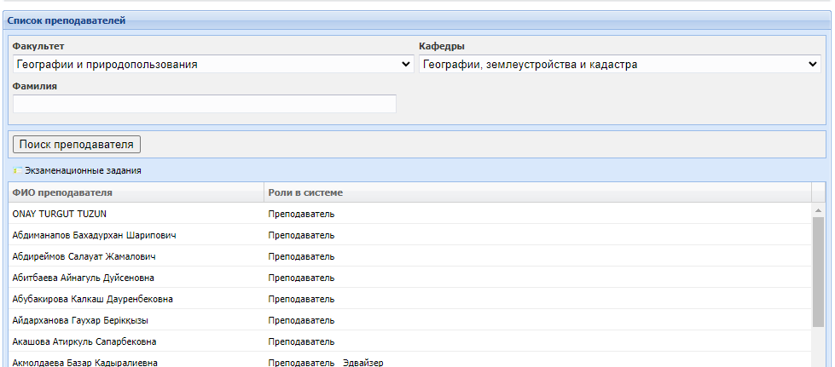

Рисунок 8 – Список преподавателей

* выделить преподавателя и выполнить команду «*Экзаменационные вопросы»*;
* на экране откроется список групп преподавателя (рис.9).

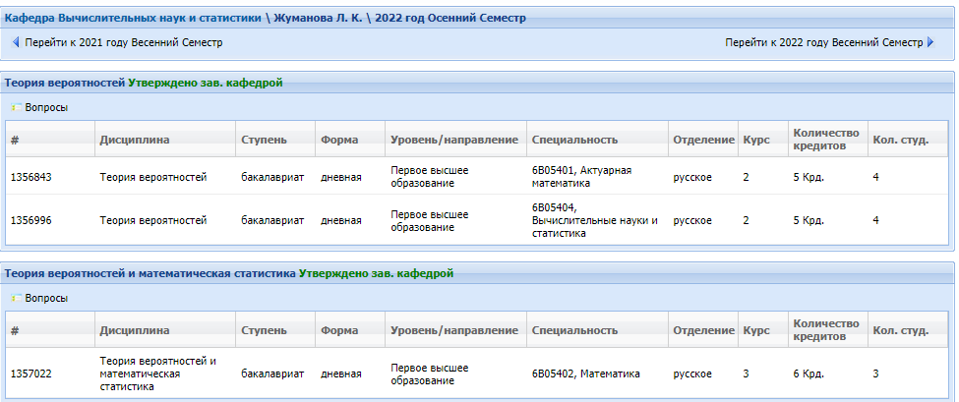

Рисунок 9 – Список групп преподавателя

Для просмотра экзаменационных вопросов, выделите позицию и нажмите на кнопку «*Вопросы»* (рис.10).

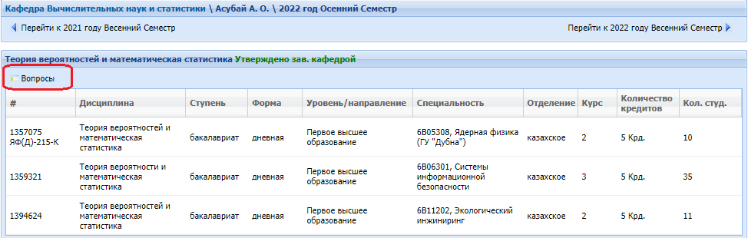

Рисунок 10 – список вопросников

На экране появится *Статистика по вопросам:* количество вопросов в каждом блоке и список вопросов (рис.11).

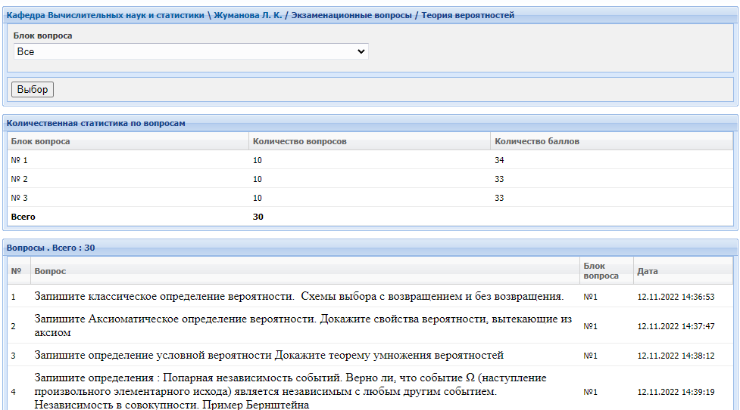

Рисунок 11 – Экзаменационные вопросы преподавателя